1. 架构完善
   1. 平台依赖架构

我们原先的系统架构图如下：

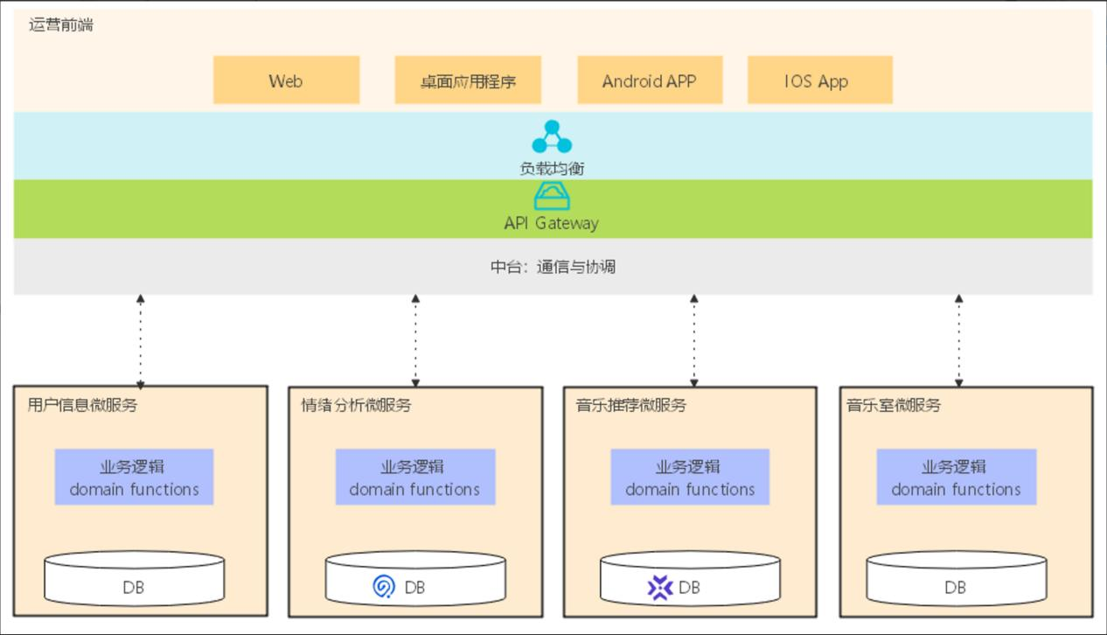

经过对HW Music进行系统性的分析，以及为了确保服务的粒度适中而不冗杂，我们将系统的微服务按照功能进行进一步划分：

•用户管理微服务

•音乐管理微服务

•推荐系统微服务

•情绪分析微服务

•社交互动微服务

•随笔管理微服务

对于改进的微服务架构，我们通过对其相关技术进行分析，对系统使用的技术栈进行选择细化，得到了以下的技术架构图：

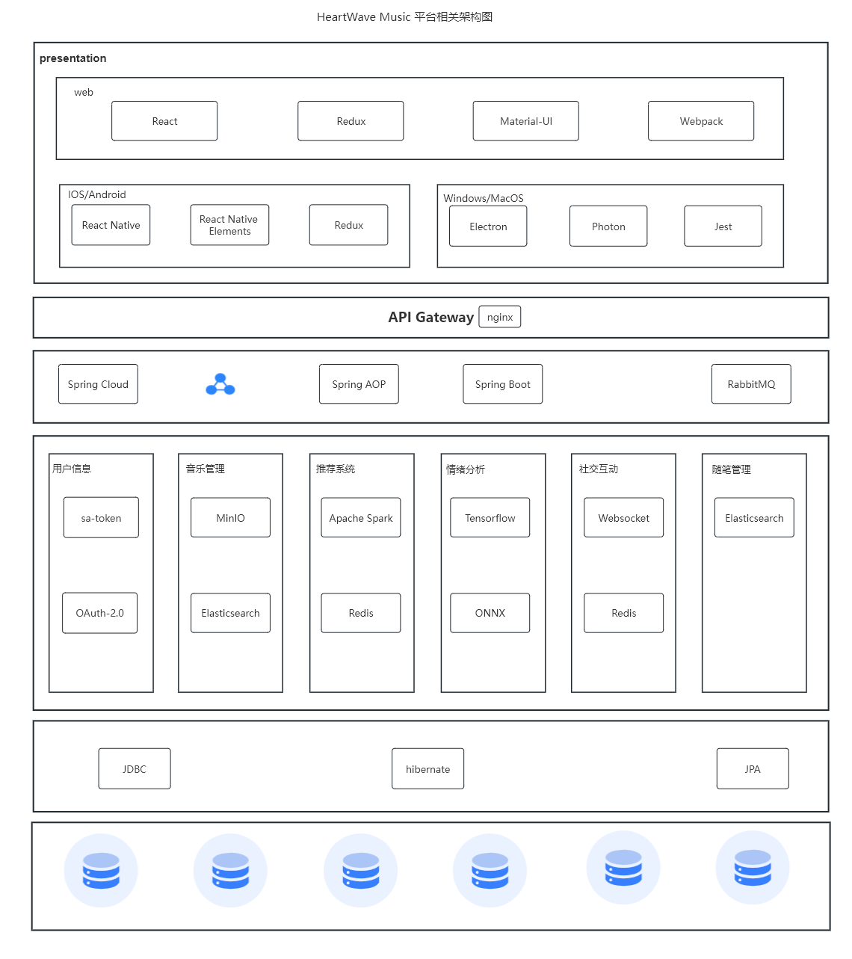 我们的整体架构依然采用微服务架构，每个微服务均有独立的数据库和各自的业务逻辑，可以分别进行独立的开发。

我们的表现层根据所属平台的不同，分成了三个板块进行开发。首先，在Web开发当中，我们采用了React，这是一个高效、灵活的前端库，能够创建可复用的UI组件，有利于代码的维护和更新。配合Redux作为状态管理器，使得应用状态可预测且易于调试。Material-UI作为UI库，提供了一套丰富的UI组件和主题，便于快速开发出美观且符合Material Design规范的应用。Webpack则负责模块打包，实现代码分割、懒加载等功能，有助于提高应用性能。这套技术栈应用于Web平台。

对于IOS/Android平台，我们采用React Native框架进行跨平台应用的开发，一套代码就能实现iOS和Android的应用，大大提高了开发效率，React Native Elements作为UI库，提供了一整套组件，方便移动端的开发。同时，也使用了Redux进行状态管理。

在Windows/MacOS平台，我们采用了Electron进行桌面应用的开发，Electron允许使用纯JavaScript、HTML和CSS等Web技术创建跨平台的桌面应用，大大降低了开发复杂度。Photon作为UI库，专为Electron设计，用于创建美观的桌面应用。Jest作为测试框架，保障代码质量和稳定性。

前端在经过API Gateway后，进入到后端的微服务系统。API Gateway作为系统的入口，可以处理路由、负载均衡、权限验证等问题，保障系统的安全和稳定。

后端使用了Spring Cloud, Spring AOP, Spring Boot和RabbitMQ等技术栈来开发微服务。Spring Boot使得Spring应用变得更加简单，Spring Cloud提供了一整套微服务解决方案，Spring AOP负责系统的日志、事务、权限等横切面，RabbitMQ作为消息队列，解耦微服务之间的通信。

用户信息微服务：我们使用了sa-token和OAuth-2.0作为用户验证和权限控制的方式。sa-token是一种轻量级的权限验证框架，适合国内的开发习惯，同时具有良好的扩展性，为我们提供了灵活的权限控制机制。OAuth 2.0是一个行业标准的授权框架，可以让第三方应用在用户同意的前提下获得访问的权限，这也增加了我们应用的合作和分享能力。

音乐管理微服务：我们使用了MinIO和Elasticsearch。MinIO是一个开源的对象存储服务，它允许你将非结构化数据（比如音乐文件）存储为可访问的对象，这对于音乐文件的管理非常有用。Elasticsearch作为一个高度可扩展的开源全文搜索和分析引擎，使我们能够以近实时的速度进行复杂的搜索操作，例如搜索歌曲名称、歌手、专辑等信息。

推荐系统微服务：我们使用了Apache Spark和Redis。Apache Spark是一个用于处理大数据的快速、通用、可扩展的大数据处理平台，它提供了包括SQL查询、流处理、机器学习等在内的一系列工具，适用于推荐系统的实现。Redis是一个开源的内存中数据结构存储系统，它能提供极快的读写速度，可以用来存储用户的行为数据，提供给推荐系统进行实时推荐。

情绪分析微服务：我们采用Tensorflow,Librosa,ONNX进行情绪分析。Tensorflow是一个强大的开源库，用于数据流程编程，特别是训练和推理深度学习模型。Librosa是一个用于音频和音乐分析的Python库，非常适合音乐和语音的情绪分析。ONNX则是一个开放的模型格式，可以使得AI模型在不同的平台之间更好地移植和部署。

社交互动微服务：我们使用了Websocket和Redis。Websocket提供了一种在单个TCP连接上进行全双工通信的协议，使得服务器可以实时地推送信息给客户端，非常适合于社交互动的场景。同样，这里也使用了Redis来存储和查询用户的社交数据，如好友列表、聊天记录等。

随笔管理微服务：我们同样采用了Elasticsearch，通过它的全文搜索和分析能力，可以方便地管理和检索用户的随笔。

在数据库层面，所有的微服务都采用了JDBC, Hibernate, JPA进行处理。JDBC是Java数据库连接的标准API，Hibernate是一个全功能的JPA实现，它们一起为我们提供了一套强大的ORM解决方案，大大简化了数据库操作，使得我们可以更专注于业务逻辑的实现。